114 年

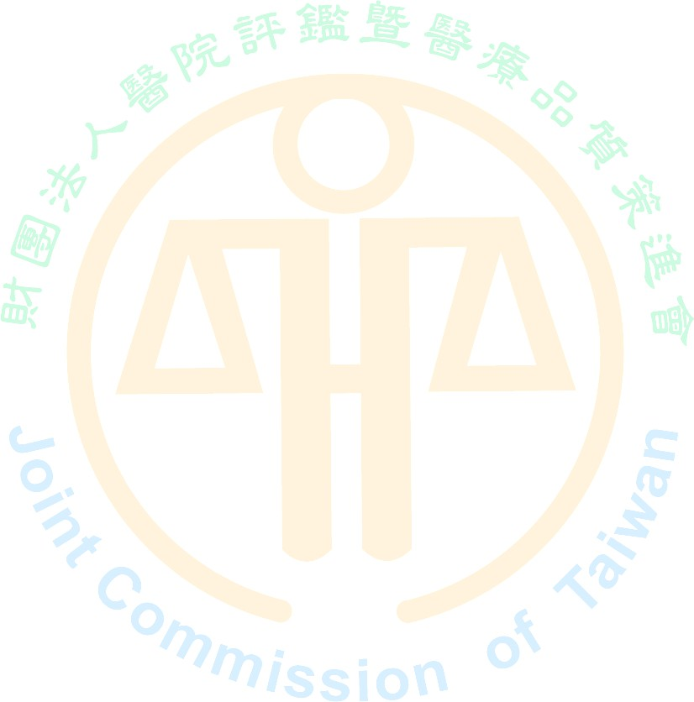「推動鼓勵醫療服務提供者使用國產品」專案

提案計畫書

提案機構： （全銜）

計畫名稱： （請自行填寫）

# 114 年「推動鼓勵醫療服務提供者使用國產品」專案提案計畫書審查意見及回復說明

## ※申請中計畫未進行審查，免填本表※

提案機構： 計畫名稱：

審查委員內容修正意見： 年 月 日

|  |  |  |  |
| --- | --- | --- | --- |
| 編號 | 計畫書審查綜合意見 | 修正回復說明 | 修正頁碼 |
|  |  |  |  |
|  |  |  |  |
|  |  |  |  |
|  |  |  |  |

註 1：請將本表附加於計畫書目錄前。

註 2：計畫書內容如有不同或有修正處均須列出，並將修正文字以**粗體+底線**表示。



|  |  |  |  |
| --- | --- | --- | --- |
|  | **目錄** |  |  |
|  | 頁碼 |
| 壹、綜合資料 |  | （ | ） |
| 貳、摘要 |  | （ | ） |
| 參、專案目標 |  | （ | ） |
| 肆、實施方法及步驟 |  | （ | ） |
| 伍、預定進度表 |  | （ | ） |
| 陸、預期成果 |  | （ | ） |
| 柒、執行團隊及相關經驗 |  | （ | ） |
| 捌、附件 |  | （ | ） |
|  |  | 共（ | ）頁 |

# 114 年「推動鼓勵醫療服務提供者使用國產品」專案計畫書

## 壹、綜合資料

|  |  |  |  |  |  |
| --- | --- | --- | --- | --- | --- |
| 一、機構基本資料 | | | | | |
| 申請機構 |  | | | | |
| 負責人姓名 |  | | | | |
| 統一編號 |  | | | | |
| 機構地址 | ( ) | | | | |
| 二、專案基本資料 | | | | | |
| 計畫名稱： | | | | | |
| 專案主持人 |  | 單位 |  | 職稱 |  |
| 聯絡電話 |  | | E-mail |  | |
| 專案聯絡窗口 |  | 單位 |  | 職稱 |  |
| 聯絡電話 |  | | E-mail |  | |
| ※本專案計畫書提供之各項資料，均與事實相符，並保證填報資料正確無誤，否則願負一切責任。（請加蓋機構及負責人印章） | | | | | |
|  | | | | | |
| 機構印鑑： |  |  | 負責人簽章： | |  |

**貳、摘要**

*請摘述本計畫之目的、實施方法、預計成果目標及關鍵詞*

## 參、專案目標

*請敘述本專案產生之背景、重要性及目標，應避免空泛性之敘述*

## 肆、實施方法及步驟

*請依據需求說明書之執行內容，說明實施方法及步驟，應包含導入之國產品介紹、如何融入臨床應用、教育訓練及相關報告公開發表的規劃*

|  |  |  |  |
| --- | --- | --- | --- |
| 品項名稱 | 許可證字號 | 導入數量 | 技術說明 |
|  |  |  |  |
|  |  |  |  |

## 伍、預定進度（以Gantt Chart 表示各月份之執行進度）

|  |  |  |  |  |  |  |  |  |
| --- | --- | --- | --- | --- | --- | --- | --- | --- |
| 月次  工作項目 | 4 月 | 5 月 | 6 月 | 7 月 | 8 月 | 9 月 | 10 月 | 11 月 |
|  |  |  |  |  |  |  |  |  |
|  |  |  |  |  |  |  |  |  |
|  |  |  |  |  |  |  |  |  |
|  |  |  |  |  |  |  |  |  |
|  |  |  |  |  |  |  |  |  |
|  |  |  |  |  |  |  |  |  |
|  |  |  |  |  |  |  |  |  |
|  |  |  |  |  |  |  |  |  |
|  |  |  |  |  |  |  |  |  |
|  |  |  |  |  |  |  |  |  |

（如篇幅不足，請自行複製）

## 陸、預期成果

一、量化指標

|  |  |
| --- | --- |
| 關鍵績效指標 | 量化指標 |
| 導入國產品項數 |  |
| 參與醫療服務提供者人數（含醫師數） |  |
| 參與醫師數 |  |
| 辦理國產品教育訓練場次 |  |
| 完成臨床使用相關報告並發表成果 |  |
| *其他自行增列項目* |  |

（如篇幅不足，請自行複製）二、請說明實施本計畫後，預期達成之質性成果

**柒、執行團隊及相關經驗**一、團隊介紹與分工

|  |  |  |  |
| --- | --- | --- | --- |
| 姓名 | 任職單位 | 最高學歷 | 在本專案內擔任之具體  工作性質、項目及範圍 |
|  |  |  |  |
|  |  |  |  |
|  |  |  |  |
|  |  |  |  |

(如篇幅不足，請自行複製）**二、**相關專案執行經驗（*含專業能力、相關專案承辦經驗與成果*）

## 捌、附件

附件：1 項醫療器材許可證佐證影本（必要）